**Картотека игр – экспериментов**

**Рисовальнички**

**Цель:** вызвать желание рисовать на мокром листе, выяснить что краски смешиваются, а не имеют чёткой границы, получаются новые цвета.

**Материал:** большой лист бумаги для акварели, смоченный водой, клеёнка, краски и кисти.

**Ход игры – эксперимента**

Солнце жёлтое на небе  
Красные цветут цветы  
В синем море плещет рыбка  
Нарисуй всё это ты.

Незабываемые ощущения может подарить процесс рисования [акварельными](http://pandia.ru/text/category/akvarelmz/) красками на мокром листе. Для этого на стол постелите клеёнку, намочите плотный лист бумаги для акварели. Окуните кисточку в одну из красок и осторожно проведите по бумаге. Спросите у детей, что получится, если используем другие цвета. Дайте возможность поиграть с красками. Как бы случайно можно провести по рисунку кисточкой с одной водой, без краски – вода создаст на листе нежные, размытые, светлые полутона.

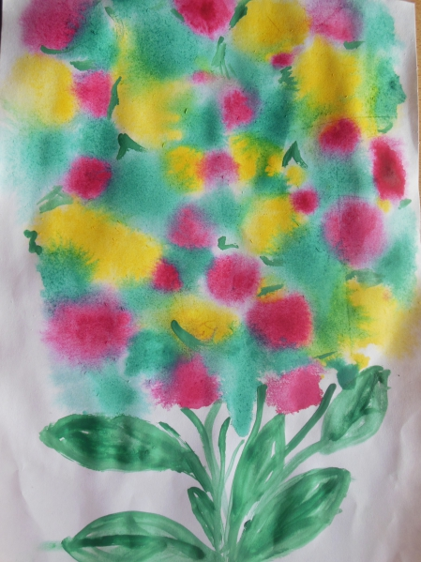

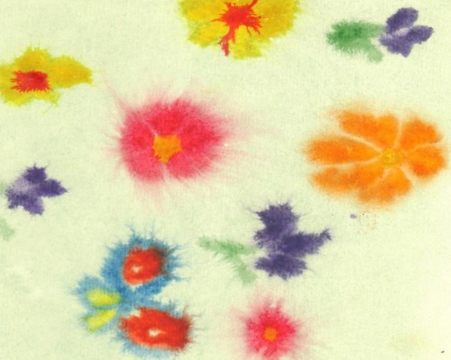

**Что-то в коробке**

**Цель:** познакомить со значением света и его источниками (солнце, фонарик, свеча), показать, что свет не проходит через прозрачные предметы.  
**Материал:** Коробка с крышкой, в которой сделана прорезь; фонарик, лампа.

**Ход игры – эксперимента**

Папа подарил зайке маленький фонарик, зайке понравилось играть с фонариком. Он включал фонарик и заглядывал под диван, светил внутрь шкафа и во все углы.

- Зайка, а где твой мячик? - спросила мама.  
- Пойду искать! – сказал Зайка и пошёл в тёмную комнату.   
- А я не боюсь! – весело сказал Зайка и зажёг фонарик.  
Зайка посветил фонариком и нашёл мячик.

Взрослый предлагает детям узнать, что находится в коробке (неизвестно) и как обнаружить, что в ней (заглянуть в прорезь). Дети смотрят в прорезь и отмечают, что в коробке темнее, чем в комнате. Взрослый спрашивает, что нужно сделать, чтобы в коробке стало светлее (полностью открыть прорезь или снять крышку, чтобы свет попал в коробку и осветил предметы внутри неё). Взрослый открывает прорезь, и после того, как дети убеждаются, что в коробке стало светло, рассказывает о других [источниках света](http://pandia.ru/text/category/svetotehnika_i_istochniki_sveta/) – фонарике и лампе, которые по очереди зажигает и ставит внутрь коробки, чтобы дети увидели свет через прорезь. Вместе с детьми сравнивает, в каком случае лучше видно, и делает вывод о значении света.

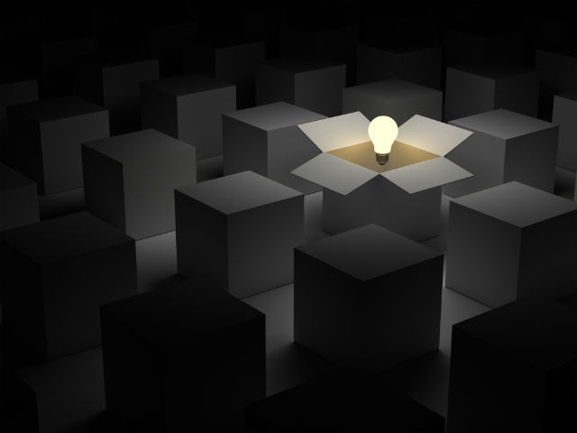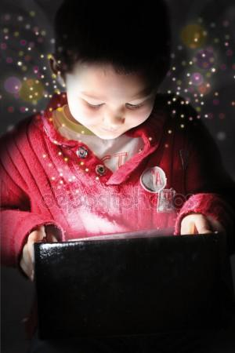

**Солнечный зайчик**

**Цель:** познакомить с естественным источником света – солнцем.

**Материал:** маленькие зеркала, солнечный свет

**Ход игры – эксперимента**

Выбрав момент, когда солнце заглядывает в окно, поймайте с помощью зеркальца лучик и постарайтесь обратить внимание малыша на то, как солнечный «зайчик» прыгает по стене, по потолку, со стены на диван и т. д. предложите поймать убегающего «зайчика». Если ребёнку понравилась игра, поменяйтесь ролями: дайте ему зеркало, покажите, как поймать луч, а затем встаньте у стены. Постарайтесь «ловить» пятнышко света как можно более эмоционально, не забывая при этом комментировать свои действия: «Поймаю-поймаю! Какой шустрый зайчик – быстро бегает! Ой, а теперь он на потолке, не достать.… Ну-ка, заяц, спускайся к нам!» и т. д. Смех ребёнка станет вам самой лучшей наградой.

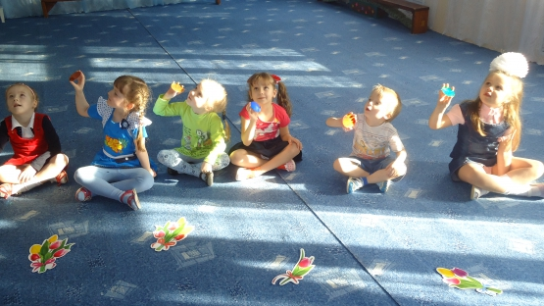

**Пейте куклы вкусный сок**

**Цель:** выявить свойство воды и красок, способность красок растворятся в воде и изменять её цвет.  
**Материал:** акварельные краски, кисточки, прозрачные пластиковые стаканы с водой.

**Ход игры – эксперимента**

Однажды зайка решил показать маме фокус.  Он поставил на стол прозрачные стаканчики. Потом налил в них воду. Буль-буль потекла водичка.  
- Мама, закрой глаза! – сказал Зайка.  
Мама закрыла глаза и стала ждать, что будет. (И ты закрой глазки).  
- Открывай! – скомандовал Зайка.  
Когда мама открыла глаза, то увидела, что в стаканчиках вода теперь не простая, а разноцветная – жёлтая, красная, синяя, зелёная и оранжевая. (А ты показывай пальчиком, где какая).  
- Как красиво! – восхитилась мама.

Предложите детям приготовить для кукол разноцветный сок, постарайтесь привлечь внимание ребёнка элементом волшебства: «А если опустим в стакан с водичкой кисточку с жёлтой краской, интересно, что получится. Какой это сок?» Накройте на стол, расставьте стаканы, усадите кукол, угостите напитками. Красная вода превратится в томатный сок, оранжевая – в апельсиновый, жёлтая – в ананасовый, синяя - в ежевичный.

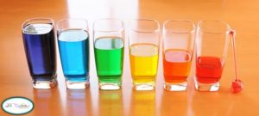

**Сказка о том, как радуга в воде купалась**  
 **Цель:** познакомить с получением промежуточных цветов при смешивании красной и жёлтой, синей и зелёной.

**Материал:** семь прозрачных стаканчиков с тёплой водой, семь цветов гуашевых красок.

**Ход игры - эксперимента**

 Летом после дождя на небо вышла яркая радуга, она посмотрела вниз на землю и увидела там большое гладкое озеро. Радуга поглядела в него, как в зеркало и подумала: «Какая же я красивая!». Потом она решила искупаться в тёплом озере. Словно огромная разноцветная лента, радуга упала в озеро. Вода в озере сразу окрасилась в разные цвета: красный, оранжевый, жёлтый, зелёный, голубой, синий и фиолетовый. Прибежали малыши с кисточками и альбомами, окунали в воду свои кисточки и рисовали картинки. Радуга вдоволь накупалась и улетела за облака. Вода в озере стала прозрачной, а малыши принесли домой красивые и яркие рисунки.

Радуга в воде бывает не только в сказке. Например, можно раскрасить воду красками, предложите ребёнку, окунуть пальчик в красную краску, а затем опустить его в стаканчик с водой. По очереди проделайте тоже самое и с другими красками. Получится семь стаканчиков, соответствующих цветам радуги.

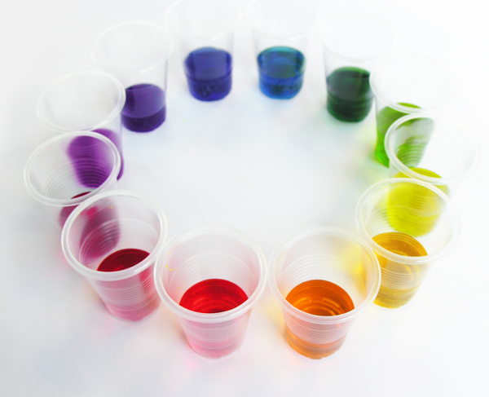

**Тает льдинка**

**Цель:** познакомить с тем, что замерзает на холоде и тает в тепле.

**Материал:** свеча, ложка, лёд, прозрачные стаканчики с горячей и холодной водой.

**Ход игры – эксперимента**

Однажды зимой бельчонок принёс домой льдинку, сосульку, он оставил её в дупле, на полу в прихожей, а сам пошёл обедать, а потом спать. Когда проснулся, сразу вспомнил про льдинку, побежал в прихожую. Льдинка пропала – нет нигде, зато на полу блестела лужица.

Положим кусочек льда на ложку и подогрейте его над пламенем свечи: «Посмотри, вот лёд. Давай его подогреем на огне. Где же лёд? Растаял! Во что лёд превратился? В водичку!»  
В прозрачную стеклянную кружку или стакан налейте горячую воду (её можно подкрасить), опустите кусочек льда и понаблюдайте, как быстро он тает. Можно взять несколько стаканов и понаблюдать, как по-разному тает лёд в воде разной температуры.

**Времена года**

**Цель:** выявить свойства воды: может нагреваться, остывать, замерзать, таять.

**Материал:** ванночки, вода разных температур, кусочки льда.

**Ход игры – эксперимента**

**Художественное слово**

Зимушка-Зима пришла, в речках и озёрах воду заморозила. Вода превратилась в лёд. Вслед за Зимой Весна красна прилетела, лёд растопила, водичку немножко согрела. Можно кораблики пускать. Лето жаркое настало, и сделалась водичка тёплая-претёплая. Можно купаться, плескаться. А потом прохладная Осень к нам в гости пожаловала. И вода в речках, в озёрах и в лужицах стала холодная. Скоро Зима опять пожалует. Так и приходят к нам в гости по очереди: за Зимой – Весна, за Весной – Лето, за Летом – Осень, за Осенью – Зима.

Возьмите две широких чашки. В одну налейте холодной воды, в другую – тёплой. Холодная вода – это «зима», тёплая – «лето». пусть малыш потрогает ручкой воду. «Где холодная водичка? Где у нас «зима»? Вот в этой чашке. Где тёплая водичка? Где у нас «лето»? Вот здесь». Затем возьмите четыре чашки или небольших тазика. В одну чашку положите маленький кусочек льда («зима»), в другую налейте чуть тёплой воды («весна», в третью – тёплой, но не горячей воды («лето»), в четвёртую – холодной воды («осень»). Учите малыша определять, какая вода в чашках и какому времени года она соответствует.

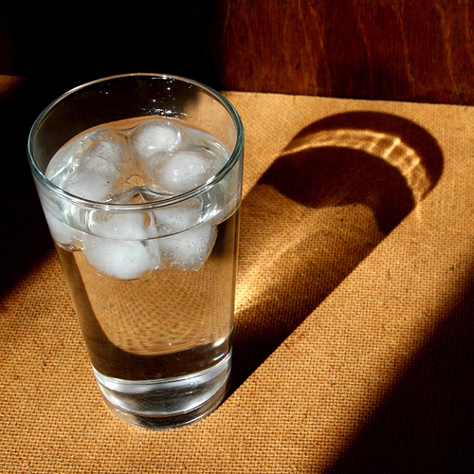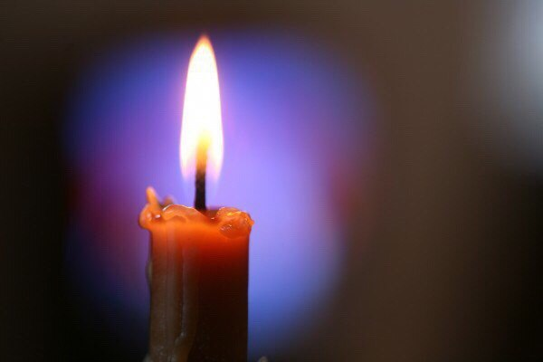

**Считалочка-купалочка**

**Цель:** познакомить со свойствами воды: льётся, движется.

**Материал:** ванночка с водой, игрушки.

**Ход игры - эксперимента**

Варим кашу для малышек,  
(Крутим ручкой в воде, как бы «размешивая кашу».)  
Тесто делаем для пышек,  
(Месим воду, как тесто.)  
Сладким чаем угощаем,  
(Набираем воду в ладошки и выливаем её обратно в ванну.)  
Ну а после – отдыхаем!  
В ванночку – бултых!

Предложите детям поиграть с водой, обратите их внимание, что водичка движется по направлению движения их руки, а так же она переливается, льётся.

**Как вода гулять отправилась**

**Цель:** дать представление о том, что воду можно собрать различными предметами – губкой, пипеткой, грушей, салфеткой.

**Материал:** поролоновая губка, пластмассовый шприц без иглы, резиновая груша, ванночка с водой.

**Ход игры – эксперимента**

Налили водичку в тазик и забыли про неё. Через некоторое время водичка заскучала: «Вот сижу я тут и ничего не вижу, а вокруг, наверное, столько интересного!» Хотела она из тазика вылезти, да не получилось - ручек и ножек у воды нет. Хотела кого-нибудь позвать, но голос у водички в тазике тихий - никто её не услышал. А потом пришла мама и подумала: «Зачем это здесь вода стоит?» взяла и вылила её в раковину. Полилась водичка по трубам и попала в большую реку, в которой было много другой воды. И потекла наша водичка вместе с большой рекой по городу, мимо красивых домов и зелёных садов. «Как красиво, как чудесно! - думала водичка. - А сидела бы я в своём тазике и этой красоты не увидела бы!»  
Возьмите поролоновую или другую впитывающую губку, резиновую грушу и пластмассовый шприц (без иглы). Налейте воду в небольшой тазик, приготовьте несколько пустых ёмкостей (чашек, мисок и т. п.). Попросите ребёнка опустить губку в воду и покажите, как нужно отжать её в чашку. Потом наберите воду резиновой грушей и перелейте её в другую ёмкостью То же самое проделайте и со шприцом.

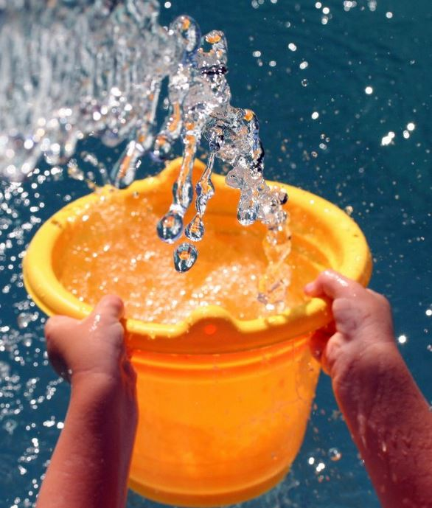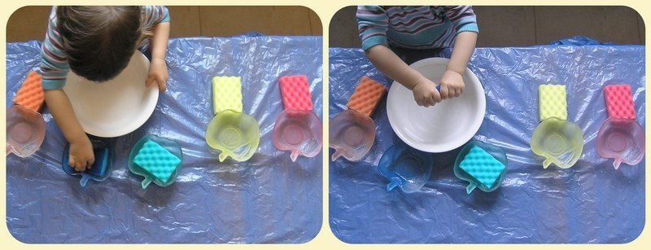

**Пенный замок**

**Цель:** познакомить с тем, что при попадании воздуха в каплю мыльной воды образуется пузырь, затем пена.

**Материал:** мелкая ёмкость с мыльной водой, соломинки, резиновая игрушка.

**Ход игры – эксперимента**

У нас из пены на глазах  
Замок вырастит сейчас,  
Мы подуем с вами в трубочку  
Заиграет принц на дудочке.

В небольшую ёмкость налейте немного средства для мытья посуды, добавьте воды и размешайте. Возьмите широкую коктейльную трубочку, опустите в миску и начинайте дуть. Одновременно с громким бульканьем на глазах у ребёнка вырастет облако переливающихся пузырей.  
Дайте ребёнку трубочку и предложите подуть сначала вместе с вами, затем самостоятельно. поставьте внутрь пены пластмассовую или резиновую игрушку – это «принц, который живёт в пенном замке».

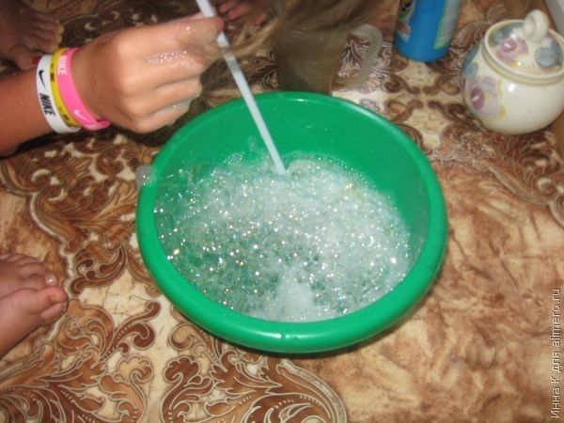

**Почему кораблики не плывут**

**Цель:** обнаружить воздух, образовать ветер.

**Материал:** бумажные и пенопластовые кораблики, ванночка с водой.   
**Ход игры - эксперимента**

Стоят кораблики в синем море и никак не могут поплыть. Стали капитаны Солнышко просить: «Солнышко! Помоги нашим кораблям поплыть!» Солнышко им отвечает: «Я могу воду в море нагреть!» Нагрело Солнышко воду, стала вода тёплая, а кораблики всё равно не плывут. Наступила ночь. Появились на небе Звёзды. Стали капитаны их просить: «Звёздочки! Помогите нашим корабликам поплыть!» Звёзды им отвечают: «Мы вам можем дорогу указать, куда плыть нужно!» Обиделись капитаны: «Куда плыть, мы и сами знаем, только не можем с места сдвинуться!» Вдруг подул Ветер. Капитаны стали его просить: «Ветерок! Помоги нашим корабликам отправиться в путь!» «Это очень просто!» - сказал Ветер и стал дуть на кораблики. И кораблики поплыли.

Предложите детям опустить кораблики в ванночку с водой, спросите плывут ли кораблики, почему? Что нужно сделать, чтобы кораблики поплыли? Выслушать предложения детей, подвести к тому, что нужен ветер. Где «взять» ветер? Дети дуют  на кораблики, создают ветер.

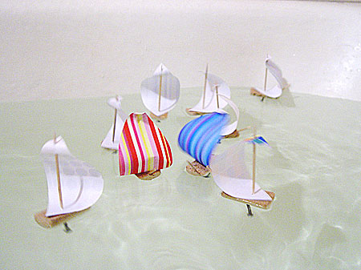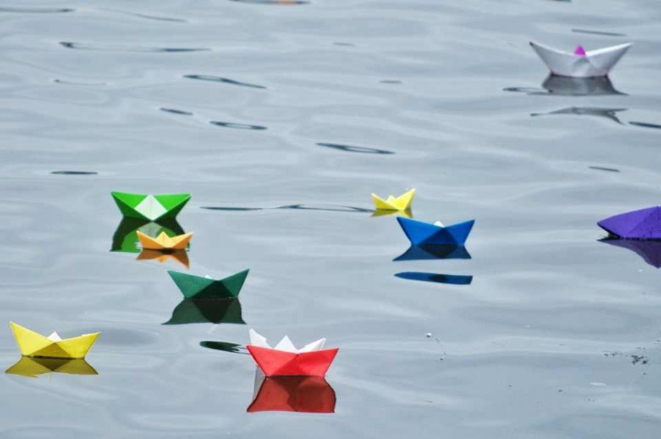

**Рыбалка**

**Цель:** закрепить знания о свойствах воды – льётся, можно процедить через сачок.

**Материал:** таз с водой, сачок, ситечко, игрушечный дуршлаг, мелкие игрушки.

**Ход игры - эксперимента**

**Художественное слово**

- Рыболов, какую рыбку  
Ты поймал нам на обед?  
Отвечает он с улыбкой:  
- Это вовсе не секрет!  
Я сумел поймать пока  
Два дырявых башмака!

Налейте в тазик воды и дайте малышу сачок для ловли аквариумных рыбок, небольшое ситечко с ручкой или игрушечный дуршлаг. В воду бросьте несколько мелких игрушек. Они могут плавать на поверхности или же лежать на дне. Предложите малышу выловить сачком эти игрушки. Можно попросить его выловить какие-нибудь конкретные игрушки: «Поймай синий шарик, поймай красную рыбку» и т. д.

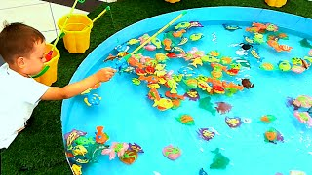

**Мыльные пузырьки**

**Цель:** вызвать желание пускать мыльные пузыри, познакомить с тем, что при попадании воздуха в мыльную воду образуется пузырь.

**Материал:** мыльная вода, коктельные трубочки, бутылочки с отрезанным дном, корпус гелевой ручки.

**Ход игры – эксперимента**

Водичка не любит нерях и грязнуль,  
Кипит и ругается: «Буль-буль-буль-буль!»  
Но если мы вымоем руки и лица,   
Водичка довольна и больше не злится.

Намыльте руки так, чтобы получилась пышная густая пена. Затем разъедините ладони так, чтобы между ними образовалась тоненькая прозрачная мыльная плёнка. Подуйте на неё – у вас получится мыльный пузырь. Пусть ребёнок подует на мыльную плёночку в ваших ладонях, помогите ему сделать свой мыльный пузырь. Чтобы побудить ребёнка самостоятельно выдувать мыльные пузыри, предложите ему, помимо рамки из купленного пузырька, разнообразные трубочки – коктейльную трубочку, пластиковую бутылочку с отрезанным дном, или сверните и склейте из плотной бумаги толстую трубу. Чтобы получить твёрдую трубочку (коктейльные трубочки малыши часто закусывают или перегибают) можно разобрать гелевую ручку и взять от неё корпус – прозрачную пластмассовую трубочку.  
Воду для мыльных пузырей можно приготовить самостоятельно, используя жидкость для мытья посуды.

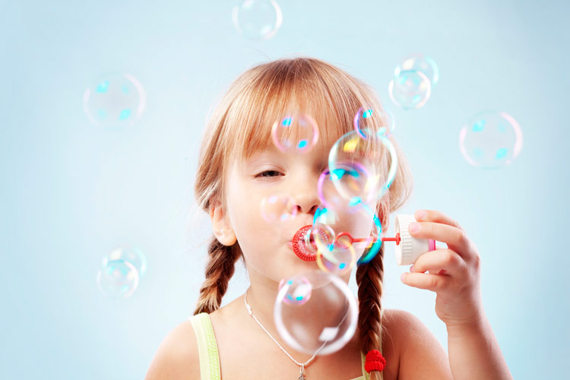

**Водопад**

**Цель:** дать представление о том, что вода может изменять направление движения.

**Материал:** пустой таз, ковш с водой, воронки, желобки из половины пластиковой бутылки, из картона, изогнутого в виде лесинки.

**Ход игры – эксперимента**

**Художественное слово**  
Льётся водичка с большой высоты,  
Брызги летят на траву и цветы.  
Детки вокруг оживлённо галдят,  
Громче ребяток шумит [водопад](http://pandia.ru/text/category/vodopad/).

Предложите детям поиграть с воронками и желобками. Пусть они попробуют наливать воду в тазик через воронки, а теперь по пластиковому желобку и по картонному желобку, изогнутому в виде лесенки. Объедините эти предметы: лейте воду на желобки через воронки. Обратите внимание детей, на то, что вода движется. Спросите их, что получится, если мы будем держать желобки по-другому (направление движения воды изменится).

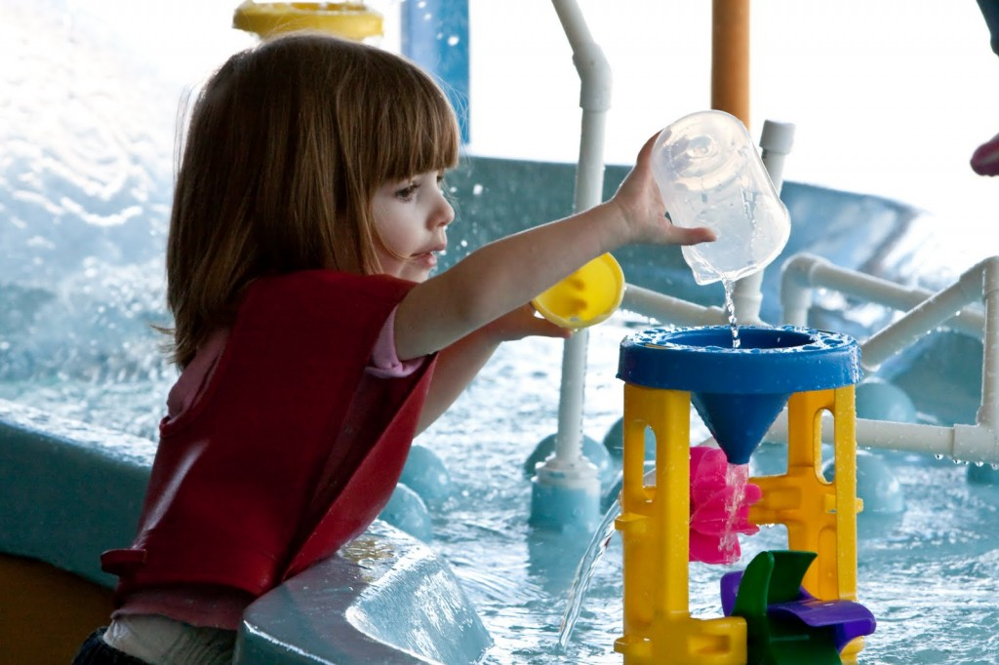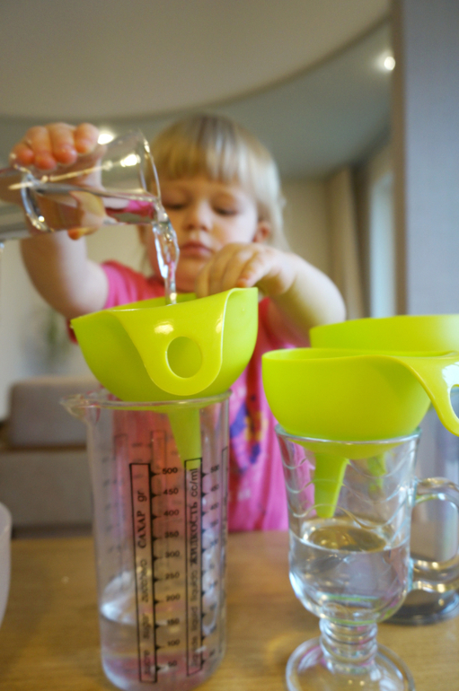

**Сказка о камешке**

**Цель:** на примере опыта показать, что предметы могут быть лёгкими и тяжёлыми.

**Материал:** ванночка с водой, мелкие тяжёлые и лёгкие предметы, камешки.

**Ход игры – эксперимента**

На берегу озера лежал маленький камешек. Он смотрел на красивые лилии и кувшинки, которые плавали на воде, и думал: «Какие они счастливые, плавают, словно лодочки. Я тоже хочу поплавать!»  пришёл на берег озера мальчик, взял камешек и бросил в воду. Камешек обрадовался: «Наконец-то сбылась моя мечта! Я буду плавать!» Но оказалось, что плыть он не может, потому что слишком тяжёлый. И камешек опустился на дно озера. Сначала он очень расстроился. А потом увидел, сколько вокруг весёлых рыбок, других камешков и красивых растений. Камешек перестал грустить и подружился с рыбками. Что поделаешь! Тяжёлые камешки плавать не могут.  
Возьмите несколько небольших лёгких предметов, которые могут держаться на воде (например, пёрышко, мячик, бумажный кораблик, тонкую щепочку) и несколько тяжёлых предметов, которые будут лежать на дне (например, камешек, ключик, монетку). Наполните ванну или тазик водой. Дайте ребёнку один из предметов и попросите опустить в воду. При этом говорите ему: «Посмотри, кораблик плавает! А ключик утонул – он тяжёлый! Лепесток плавает – он лёгкий!».

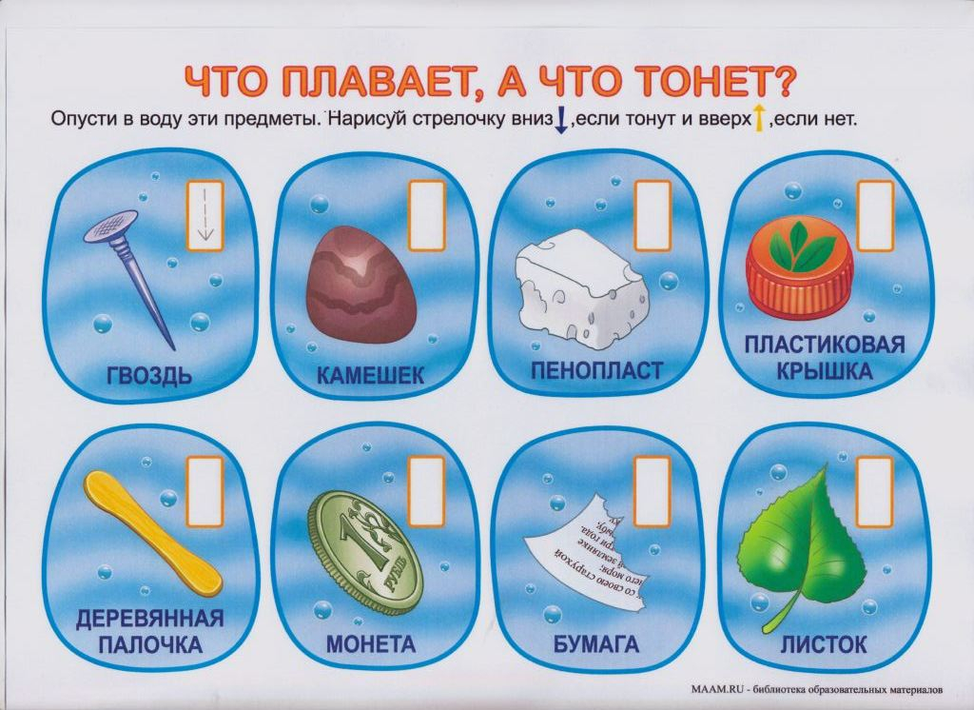

**Ветка в вазе**

**Цель:** показать значение воды в жизни растений.

**Материал:** ветка дерева, ваза с водой, наклейка «живая вода».

**Ход игры – эксперимента**

**Художественное слово**

Проехал мощный грузовик и веточка сломалась,  
 Упала веточка на снег и там бы пролежала,   
Но подняла её рука заботлива и нежно   
И отнесла её в тепло воды напиться снежной.   
Поставим в вазу ветку мы, откроются все почки,   
Из них появятся на свет зелёные листочки.

Срежьте или подберите сломанную веточку, быстро распускающихся деревьев. Возьмите вазу и наклейте на неё наклейку «живая вода».  
Вместе с детьми рассмотрите веточки и почки на них. После поставьте ветку в воду и объясните детям, что одно из важных свойств воды – давать жизнь всему живому. Поставьте веточку на видное место. Спросите у детей, что произойдет, развивайте умение делать предположения. Каждый день наблюдайте, пройдёт время, почки лопнут и появятся зелёные листочки.

